FH Wedel App

Von Timo Jürgens (Inf9903)

# Einleitung

Am Tag der offenen Tür der Fachhochschule Wedel besichtigen zahlreiche externe Besucher die Räumlichkeiten der Hochschule. Um sich auf dem Gelände zurechtzufinden und angebotene Veranstaltungen rechtzeitig zu erreichen, soll sie die FH Wedel App dabei unterstützen. Die [Augmented Reality](https://de.wikipedia.org/w/index.php?title=Augmented_Reality&redirect=no) App bietet dabei verschiedene Möglichkeiten, um dies zu erreichen. Die unterschiedlichen Möglichkeiten werden in dieser Dokumentation auch später noch vorgestellt.

# Basis

Das Projekt basiert auf Vorarbeiten von Mervyn McCreight und Tim Pauls. Es wird daher empfohlen, vor der Lektüre dieser Dokumentation die von ihnen erstellte zu lesen. Diese findet sich im Ordner *Documentation old.* Alle darin behandelten Themen werden hier nicht noch einmal besprochen.

# Betriebsvoraussetzungen

### Server

einfacher Webserver, beliebiger moderner Browser

### Client

Mobiles Endgerät mit den folgenden Eigenschaften: Kamera, aktives Internet, WiFi, Betriebssystem Android 5.0 oder höher

# Installation und Start

### Server

Die Dateien im Ordner *Web Files* müssen an die gewünschte Stelle innerhalb der Serverstruktur kopiert werden. Es muss sichergestellt sein, dass die Skripte Schreibrechte auf dem Server besitzen. Dann kann durch Aufruf der zum gewählten Speicherort der Dateien passenden Webadresse die Weboberfläche geöffnet werden.

### User

Auf dem zu verwendenden mobilen Endgerät muss in den Einstellungen unter dem Menüpunkt *Sicherheit* ein Haken bei dem Optionspunkt *Unbekannte Quellen* gesetzt werden. Dann muss die Datei *FHWedel.apk* aus dem Ordner *App File* auf das Endgerät kopiertund dort dann ausgeführt werden. Dadurch wird die App installiert und kann anschließend ausgeführt werden.

# Funktionalität

### Hauptmenü

Beim Start der App sieht der Benutzer zuerst das Hauptmenü. Auf der rechten Seite werden ihm die zwei zeitlich als nächstes stattfindenden Veranstaltungen angezeigt, die auf dem Server hinterlegt sind. Auf der linken Seite werden in einer Scrollliste alle Orte angezeigt, die auf dem Server hinterlegt sind. Durch Klick auf einen Ort werden rechts die nächsten Veranstaltungen angezeigt, die am ausgewählten Ort stattfinden, sowie die auf dem Server hinterlegte Beschreibung des Ortes.

Über den Button *Los!* wird die Kamera des Endgerätes aktiviert. Auf dem Gelände der Hochschule werden Positions-QR-Codes verteilt. Scannt der User einen solchen ein, nachdem er vorher einen Ort ausgewählt hat, so wird ein Pfeil eingeblendet. Dieser weist auf den Weg hin, der in Richtung des gewählten Ortes führt. Das Scannen von weiteren QR-Codes kann nötig sein, um das gewählte Ziel tatsächlich zu erreichen.

Über den Menüpunkt *Wo bin ich hier überhaupt gerade?* wird die eigene Position anhand von nahen Wifi-Signalen ermittelt und anschließend angezeigt. Der Benutzer erfährt so den Teil der Hochschule, an dem er sich gerade befindet, und was für Orte es dort gibt. Konnte kein passendes Wifi-Signal gefunden werden, so wird auch dies mitgeteilt.

Weitere Buttons zeigen hilfreiche Hinweise zur Bedienung an und führen zur Schnitzeljagd (siehe unten).

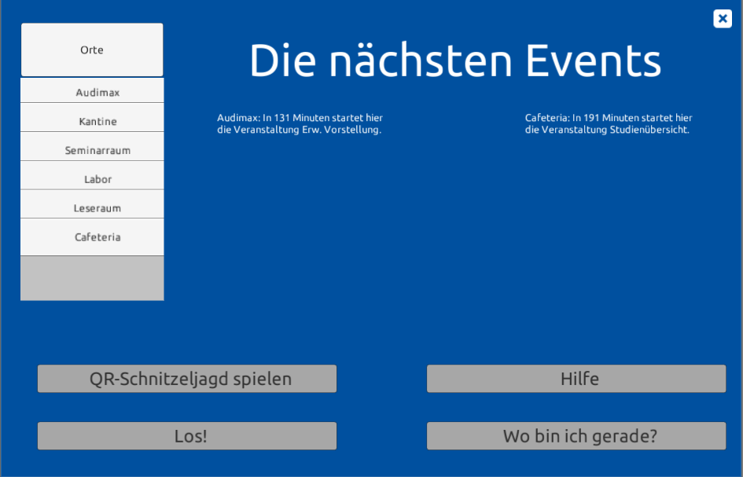

### Schnitzeljagd

Die Schnitzeljagd ist ein Quizspiel. Auf dem Gelände der Fachhochschule werden Quiz-QR-Codes verteilt. Diese Codes müssen vom User aufgespürt und dann mit der Smartphonekamera gescannt werden. Daraufhin erscheint eine für diesen QR-Code definierte Multiple-Choice-Frage. Wird diese richtig beantwortet, erscheint eine Münze auf dem Display, die der Benutzer durch Berührung einsammeln kann. Bereits gelöste Fragen werden bei erneutem Scannen nicht erneut angezeigt.

Der Fortschritt wird angezeigt über zwei Zahlen, die die Anzahl der beantworteten Fragen und der eingesammelten Münzen angeben. Über den Menüpunkt *Los!* aktiviert sich die Kamera des Endgerätes und erlaubt das Scannen von QR-Codes.

Die Regeln der Schnitzeljagd können über den Menüpunkt *Anleitung* angezeigt werden.

# Konfiguration

### Server

Über die Weboberfläche wird der Inhalt der App konfiguriert. Verwaltet werden können Orte, Fragen, Positionen und Events, die jeweils in einer tabellarischen Übersicht dargestellt werden. Um ein neues Element zu einer der Tabellen hinzuzufügen, muss der Button *Neue x anlegen* unter der jeweiligen Tabelle angeklickt werden. Die Eingabemasken unterscheiden sich abhängig vom Elementtyp. Ein Klick auf *Save Changes* speichert die Eingabe und legt das neue Element an.

Bei Orten kann der Name und eine ausführliche Ortsbeschreibung gewählt werden. Die Beschreibung wird auf dem Startbildschirm angezeigt. Dies geschieht bei Auswahl des entsprechenden Ortes oder wenn der Wifi-Scan ergibt, dass man sich dort gerade befindet. Das Ergebnis des Wifi-Scans hängt von den hinterlegten BSSIDs ab. Jede ID sollte dabei einem Ort fest zugeordnet sein und keine ID zweimal vergeben werden. Als letztes kann noch ausgewählt werden, ob der Ort navigierbar sein soll. Wenn er das nicht ist, wird er in der App nicht angezeigt und dient nur für den Wifi-Scan. Die Gesamtliste der Orte beeinflusst zwei der weiteren Eingabemasken der Weboberfläche.

Bei Fragen können der Fragentext, die vier Antwortmöglichkeiten und die richtige Antwort ausgewählt werden. Sie werden für die Schnitzeljagd benötigt.

Bei Positionen kann eine Beschreibung des Platzes eingegeben werden, an dem sich diese Position befinden soll. Mittels Dropdownmenü kann für jedes Ortselement der Pfeil ausgewählt werden, der am ehesten von der Position zum entsprechenden Ort weist. Sie werden für die Navigation benötigt. Die im Moment verwendeten 3D Pfeile wurden mit Blender erstellt. Neue oder geänderte Pfeile können jederzeit hinzugefügt werden. Dafür müssen sie als Prefabs im Ressource-Ordner von Unity abgelegt werden. Außerdem müssen sie mit ihrem dort verwendeten Namen in der Datei *Overview2* in der Funktion *overview2.createHtml* in dem Array *selectArray* eingetragen werden.

Bei Events kann eine Eventbeschreibung sowie die Startzeit in Minuten seit Mitternacht eingegeben werden. Über ein Dropdownmenü kann der Ort ausgewählt werden, an dem die Veranstaltung stattfindet. Die Eventelemente beeinflussen die Anzeige der nächsten Veranstaltung bei Auswahl eines Ortes im Navigationsfenster der App.

Um ein vorhandenes Element zu löschen oder anzupassen, muss der entsprechende Eintrag in der entsprechenden Tabelle angeklickt werden. Ein Klick auf *Delete* löscht den Eintrag dann. Bei Fragen und Positionen werden zusätzlich QR-Codes angezeigt und die Möglichkeit, diese mit einem Klick auf *Print* zu drucken. Die QR-Codes der Fragen werden für die Schnitzeljagd, die der Positionen für die Navigation gebraucht.

### Client

Einige Einstellungen machen eine Änderung des Quellcodes der App nötig. Dafür gibt es die Klasse *Config*.

Über die Variable *locationBased* lassen sich alle Navigationsfunktionen geschlossen abschalten. Dies ist nötig, wenn die App außerhalb der Hochschule verwendet werden soll. In diesem Fall wird die Ortungsfunktion über Wifi deaktiviert.

Über mehrere Zeichenketten, die immer mit *ApiUrl* beginnen, wird festgelegt, welche URLs zu den vom Webserver genutzten Seiten führen.

Über die Klasse *StringRessources* können zudem die meisten Texte der App angepasst werden.

# Besonderheiten in der Implementierung

Da Unity nur sehr eingeschränkte Bibliotheken zur Steuerung der Wifi-Funktionalität von Mobilgeräten besitzt, erfolgt das Scannen nach Wifi-Signalen über ein dafür entwickeltes Java-Plugin, das die zwei stärksten Wifi-Signale des Netzes FH Visitor sucht und an Unity übergibt.